14．关于物体间相互作用，下列理解中正确的是
A．物体间相互作用时先有作用力，后有反作用力
B．物体间一对作用力和反作用力产生的冲量大小不一定相等
C．物体间一对作用力和反作用力的做的功代数和一定为零
D．物体间摩擦力和它的反作用力做功代数和不为零时，则接触面一定有热量产生
15．甲、乙两物体从同一地点开始运动的图像如图所示，则下列说法正确的是
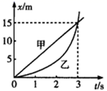
A．3s末两物体速度相等
B．0~3s末甲、乙两物体之间的距离先增大后减小
C．0~3s内甲、乙两物体的平均速度不相等
D．0~3s内有两个时刻甲和乙的瞬时速度大小刚好相等
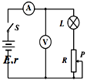
16．如图所示电路，电源电动势为E，内阻为r，r与灯泡电阻相等，电流表、电压表均为理想电表，不考虑温度对灯丝电阻率的影响。开关S闭合后，将滑动变阻器的滑片P向上滑动的过程中，下列说法正确的是
A．灯泡亮度变暗 B．电压表示数变大
C．电流表示数变小 D．电源输出功率一定变大
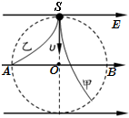
17．两个质量相等、电荷量不等的带电粒子甲、乙，以不同的速率从S点沿SO方向垂直射入水平向右的匀强电场，它们在圆形区域中运动的时间相同，其运动轨迹如图所示，乙粒子运动轨迹与圆形区域的交点恰好在水平直径AOB最左端的A点。不计粒子的重力，则下列说法中正确的是
A．甲粒子带负电
B．乙粒子所带的电荷量比甲粒子少
C．从粒子进入圆形区域到离开圆形区域的过程中甲粒子动量变化更小
D．乙粒子进入电场时具有的动能比甲粒子大
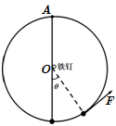
18．如图所示，光滑的金属环被固定在竖直平面内，一弹性绳上端被固定在圆弧最高点A，不挂重物时，弹性绳下端刚好在金属环圆心O处；现将一个中心带孔质量为m的小球拴在弹性绳的下端后再套在金属环最低点，用一始终与金属环相切的拉力F逆时针方向缓慢拉动小球，在小球运动的圆心角θ<90⁰的范围内，弹性绳与圆心O处的固定铁钉始终接触，不计铁钉与弹性绳间摩擦，则下列说法正确的是
A．弹性绳的弹力变大
B．拉力F变大
C．金属环与小球间弹力一定变小
D．金属环与小球间弹力一定变大
19．如图所示，空间中存在水平向左的风力场，会对场中物体产生水平向左的恒定风力，质量为m的小球（视为质点）从A点由静止释放，一段时间后小球运动到O点（图中未画出），已知A、O两点的水平方向位移为x，竖直方向位移为y，重力加速度大小为g，则小球从A到O点的过程中
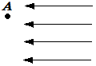
A．水平风力
B．小球运动的加速度与水平方向的夹角α满足
C．小球运动时间
D．小球在空中做匀变速曲线运动
20．如图所示，曲线Ⅰ是一颗绕地球做圆周运动卫星轨道的示意图，其半径为R；曲线Ⅱ是一颗绕地球椭圆运动卫星轨道的示意图，O点为地球球心，AB为椭圆的长轴，两轨道和地心都在同一平面内，已知在两轨道上运动的卫星的周期相等，万有引力常量为G，地球质量为M，下列说法正确的是
A．卫星在Ⅰ轨道上的加速度大小为a₀，卫星在Ⅱ轨道上A点加速度大小为a_{A}，则有a₀>a_{A}
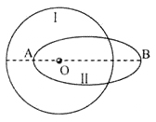
B．椭圆轨道的半长轴长度为R
C．卫星在Ⅰ轨道的速率为v₀，卫星在Ⅱ轨道B点的速率为v_{B}，则v₀＞v_{B}
D．若OA=0.5R，则卫星在B点的速率v_{B}＞
21．如图所示，水平面内的等边三角形ABC的边长为L，顶点C恰好位于光滑绝缘直轨道CD的最低点，光滑直导轨的上端点D到A、B两点的距离均为L，D在AB边上的竖直投影点为O，一对电荷量均为－Q的点电荷分别固定于A、B两点．在D处将质量为m、电荷量为+q的小球套在轨道上，由静止开始释放．已知静电力常量为k、重力加速度为g，且(忽略空气阻力及小球对原电场的影响) ，则
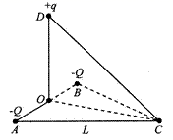
A．小球刚到达C点时，其动能为
B．小球刚到达C点时，其加速度为零
C．A、B两处的电荷在D点产生的场强大小为
D．小球沿直轨道CD下滑过程中，其电势能先减小后增大

第II卷（非选择题共174分）
一、非选择题：包括必考题和选考题两部分。第22题~第32题为必考题，每个试题考生都必须做答。第33题~第38题为选考题，考生根据要求做答。
22．（6分）某实验小组设计了如图甲所示的装置来测量物块与长木板间的动摩擦因数，一端带有定滑轮的长木板水平放置，平行于长木板的细线一端与带有遮光片的物块相连，另一端跨过定滑轮与砂桶相连，在长木板B点固定有一个光电门，与光电门相连的计时器可以记录遮光片经过B点的挡光时间。实验时，多次改变砂桶中砂的质量，每次都让物块从长木板上的A处由静止释放，并记录下砂桶和砂的质量m及对应的遮光片在B处的挡光时间t。已知物块质量为M，重力加速度为g=9.80m/s²，测得遮光片宽度d=7.0mm。不计空气阻力和定滑轮处的摩擦，不计细线的质量和伸缩，请回答以下问题：
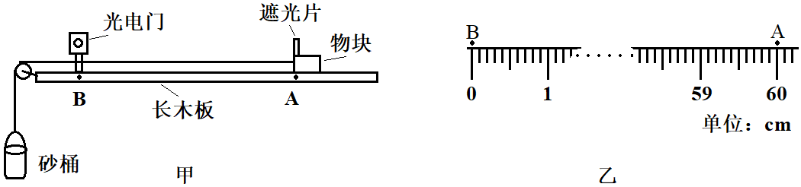
（1）若与光电门相连的计时器显示的时间为t，则物块到达B点的速度v的表达式为v=________（用题中所给物理量的符号表示）。
（2）某次测量中，A、B两点间的距离L用刻度尺测量，如图乙所示，L为_______cm，测得物块质量为M=100.0g，与光电门相连的计时器显示的时间为t=0.010s，砂桶和砂的质量为m=20.0g，则在该次测量中，测得物块与长木板之间的动摩擦因数μ为__________（计算结果保留两位小数）。
23．（9分）某科学探究小组准备测定生活废水的电阻率，该小组用透明塑料板自制了一个长方体容器，其左、右两侧面内壁紧贴金属铜薄板（板的厚度和电阻的影响可忽略不计），铜薄板上端分别带有接线柱A、B，在容器外侧垂直底面粘一透明塑料刻度尺，其0刻度与容器内底面对齐，如图甲所示。容器内表面长a＝7.80cm，宽b＝4.00cm，高c＝3.90cm。
（1）将废水注满容器后，正确使用多用电表欧姆挡测得废水的电阻约为1400Ω。
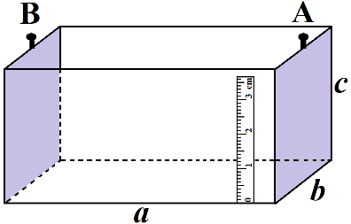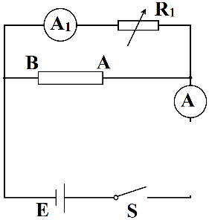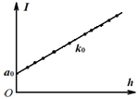
图甲 图乙 图丙
（2）为更精确地测量所取废水的电阻率，该小组从实验室中找到如下实验器材：
A．直流电源E（电动势E约3V，内阻r₀约0.1Ω）；
B．电流表A₁（量程0~3mA，内阻r₁=100.0Ω）；
C．电流表A₂（量程0~5mA，内阻r₂约40.0Ω）；
D．电流表A₃（量程0~0.6A，内阻r₃约0.4Ω）；
E．电阻箱R₁（0~999.9Ω）
F．滑动变阻器R₂（阻值范围0~50Ω，允许通过的最大电流2.0A）
G．开关S一个，导线若干。
由于找不到电压表，该小组将在上述器材中选择电流表A₁与电阻箱R₁组装一只量程为0~3.0V的电压表，则应将电流表A₁与电阻箱R₁______联（选填“串”或“并”），且电阻箱的阻值应调为_______Ω。
（3）图乙为该实验小组在实验过程中所采用的电路图，由于废水洒在纸上，导致部分电路图缺失不清，图乙中的表应为________（填写器材前面的字母序号“C”或“D”），请你在图乙中合理地还原电路图，并准确标明所采用的器材的符号。
（4）正确连接好电路后，该实验小组完成以下操作步骤：
①将废水倒出适量，测出废水深度h₁，然后闭合开关S，调节滑动变阻器R₂，记录电流表A₁的读数，记录另一电流表的读数I₁，断开开关S；
②再倒出适量废水，测出废水深度h₂，然后闭合开关S，调节滑动变阻器R₂，使电流表A₁的读数与操作①中电流表A₁的读数相同，记录另一电流表的读数I₂，断开开关S；
③重复第②步操作多次，记录每次测量中的废水深度h和另一电流表的读数I，并以I为纵轴、h为横轴，描点作图如图丙所示。
④图丙中直线的纵截距为a₀，斜率为k₀，则用于计算该容器内的废水的电阻率的表达式为ρ=______。（用题中所给物理量的符号表示）
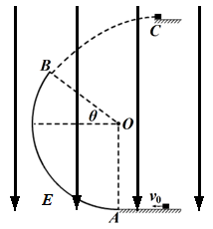
24．（12分）如图所示，质量为m=1.0kg带正电q=1.0×10⁻⁴C的滑块从A点右侧光滑水平面以某一初速度冲上固定在竖直平面内的光滑圆轨道，并沿光滑圆轨道内侧运动到B处后离开圆轨道，恰好从C处无碰撞地冲上粗糙水平台面继续滑行0.3s停止运动，水平台面与滑块间动摩擦因数μ=0.2。整个装置处于竖直向下的匀强电场中，场强E=1.0×10⁵N/C。竖直圆轨道在A点和光滑水平面相切，圆轨道半径R=0.1m，OB与水平面夹角θ=37°。重力加速度g=10m/s²，sin37°=0.6，cos37°=0.8。求：
（1）滑块在B处速度v_{B}的大小；
（2）滑块在A处受到圆轨道的支持力F大小。

25．（20分）如图所示为小朋友玩的“风火轮”游戏装置模型。已知滑块A质量m=0.1kg，平板车B质量M可调，凹槽F一侧的位置也可调，滑块A与所有接触面之间动摩擦因数均为µ=0.5，凹槽地面对平板车B的摩擦不计。开始时平板车B紧靠凹槽E侧静止，游戏时先让滑块A压缩弹簧至最短，此时A（可看做质点）至平台右侧距离S=0.4m，由静止释放A后被弹出至E点时滑块以速度v₀=4m/s冲上平板车B，平板车B运动至F侧立刻被粘在F位置固定不动，已知斜面FG与水平面间夹角θ=37°，h=0.03m，g=10m/s²，（不计滑块A由平台至B和由B至斜面转换间能量损失）：
（1）求弹簧压缩至最短时的弹性势能E_{P}；
（2）若平板车B质量M=0.4kg，B车右端刚运动至F侧瞬时，滑块A恰好以速度v₁=2m/s冲上斜面FG，求B车上表面长度L；
（3）保持平板车上表面长度不变，仅调节平板车B的质量为M=0.1kg，调整F侧的位置使凹槽间距EF=1.7m，求滑块A由水平台E处运动到斜面顶端G处所用的时间。
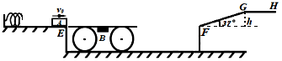

33．[物理选修3-3]（15分）略
34．[物理选修3-4]（15分）
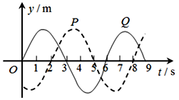
（1）（5分）简谐横波在均匀介质中沿直线传播，P、Q是传播方向上相距8m的两质点，波先传到P，当波传到Q开始计时，P、Q两质点的振动图像如图所示。则 （填正确答案标号。选对1个得2分。选对2个得4分，选对3个得5分；每选错1个扣3分，最低得分为0分）
A．质点Q开始振动的方向沿y轴正方向
B．该波从P传到Q的时间可能为7 s
C．该波的传播速度可能为2m/s
D．若质点P振动的振幅为A，从2s开始计时，P点的振动方程为
E．简谐横波从该介质传播到另一个不同的介质中时频率可能发生变化
（2）梯形棱镜横截面如图所示，图中∠C=∠D=90°，∠B=60°，BC长为L。截面内一细束光线从棱镜AB边上的F点垂直AB边射入，在BC的中点P点恰好发生全反射，已知光在真空中传播的速度为c。
i.棱镜对该光的折射率；
ii.求从CD边射出的光线折射角的正弦值以及细光束从射入棱镜到射出CD边所用的时间t(不考虑在CD界面的反射)。
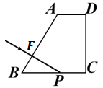

物理参考答案及评分标准
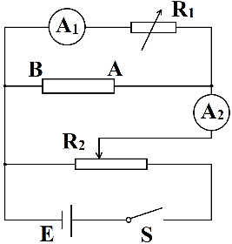
14、D 15、B 16、D 17、C 18、B 19、AC 20、BC 21、BD
22、答案：（1）， （2）60.00，0.15 （各2分）
23、答案：（2）串（1分），900.0 或者900（2分）
（3）C，（填空2分，作图分压式2分，表不加下标2不扣分。共4分）
（4） （2分）
24、解析：（1）从C处在粗糙水平台面滑行至停止，由动量定理得：μmgt=mv_{C}，解得v_{C}=1.2m/s
由B到C逆向看成类平抛运动，则B处的速度：v_{B}=v_{C}/sinθ，解得v_{B}=2m/s
（2）由A到B由动能定理有：-(mg+qE)R(1+sinθ) =mv_{B}²-mv₀²
A处，由牛顿第二定律得：F-(mg+qE)= ，解得F=124N
25、解析：（1）A与平面间摩擦力：f=µmg................1分 由能量守恒有：E_{p}=µmgs+mV.........2分
解得：E_{p}=1J................1分
（2）A在平板车上滑行，由动量守恒有：mv₀=mv₁+Mv₂..................2分
由能量守恒有：mV=mV+MV+µmgL..........2分
解得：L=1.1m.........................2分
③假设平板车B在碰撞以前AB两车已经共速：
对A：µmg=ma 解得：a₁=5m/s²
对B：由µmg=Ma 解得：a₂=5m/s²........1分
假设经过t₁时间后A、B共速v₃，有：V₀-at=at₁……1分
解得：t=0.4s v₃=2m/s （1分）
A位移： 解得：x₀=1.2m B位移：
x₁=0.4m<1.7-1.1=0.6m， x_{相}=x₀-x₁=0.8m<1.1m........1分
∴假设成立
B车匀速运动阶段：x=v₃t 解得：t₂=0.1s..........1分
以后B停止，小车A继续匀减速到斜面底端时速度为v₄：
由 解得：v₄=1m/s................1分
解得：t=0.2s..............1分
A在斜面上匀减速：
由µmgcosθ+mgsinθ=ma 解得：a=10m/s².............1分
由x_{FG}=Vt-at 解得：t=0.1s..............1分
t=t+t+t+t t=0.8s................1分
34.（1）ACD

